Всероссийский конкурс на звание лучшего специалиста в области физической культуры и спорта

Номинация: «Преподаватель (учитель) физической культуры года».

Группа: учитель физической культуры общеобразовательных учреждений.

Творческий отчёт
о проделанной работе
за 2008-2009 учебный год.

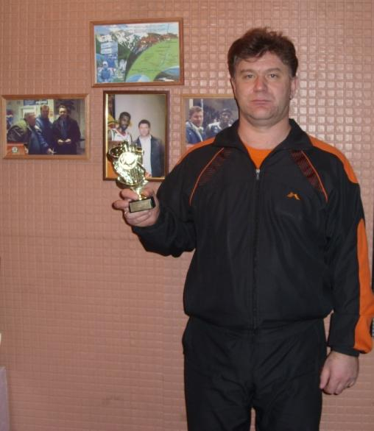

Автор: учитель физической культуры
МОУ Обливская СОШ №1
Лагутин Николай Васильевич

Общие сведения об учителе.
Учитель физической культуры: Лагутин Николай Васильевич
Дата рождения: 26.08.1972 год
Образование: высшее; окончил Ростовский государственный педагогический университет в 1997 году.
Присуждена квалификация: учитель физической культуры средней школы
Общий педагогический стаж: 19 лет
Педагогический стаж работы в МОУ ОСОШ № 1 : 13 лет
Повышение квалификации: повышение квалификации в Ростовском областном ИПК и ПРО по физической культуре в 2005 году; краткосрочное повышение квалификации в Ростовском областном ИПК и ПРО по программе «Использование информационных технологий в учебном процессе»; прошёл базовый курс обучения по программе «Основные аспекты организации отдыха и занятости детей и молодёжи в летний период. Программное обеспечение деятельности детского лагеря» в 2006 году в ВДЦ «Орлёнок» при Областном Центре дополнительного образования детей.
Награды:
Награждён грамотой отдела образования Пр.№197 от 27.08.2002 года .
Награждён грамотой отдела образования Пр.№79 от 01.04.2002 года как «Лауреат конкурса «Учитель года - 2002».
Награждён почётной грамотой Министерства общего и профессионального образования Ростовской области Пр.№78-Н от 10.08.2003 года.
Награждён почётной грамотой Министерства образования и науки Российской Федерации как победитель конкурса лучших учителей Российской Федерации, 2006 год.
Награждён грамотой Администрации МОУ Обливской СОШ №1 от 5.10.2007 года.
Награждён кубком и благодарственным письмом Отдела по физической культуре и спорту Администрации Обливского района за подготовку команды к спартакиаде школьников Обливского района в 2008-2009г.
Награждён грамотой отдела образования за участие в конкурсе «Портфолио учителя» 2009год.
Категория: Высшая квалификационная категория приказ Мин. Образования №2039 от 05.10.2007 г.
Каждый учитель считает свой предмет самым главным, жизненно необходимым. Я же убеждён в том, что без физической культуры, спорта просто невозможна и сама жизнь, не говоря о школе. Как учитель физической культуры своей целью вижу воспитание физически здоровых, развитых, выносливых юношей и девушек, способных выстоять в любой экстремальной ситуации, быстро найти правильное решение; истинных патриотов Отечества, готовых служить своими делами на благо его. Обучая своему предмету, учусь и сам, постигая жизненные премудрости и совершая новые открытия в деликатной области познания детской души. С годами я укоренился в сознании правильности выбора, без чего думаю, не состоялся бы как личность.
Быть учителем физкультуры - значит, быть всегда в хорошей физической форме, являть собою образец спортивности, уметь «заразить» своим предметом и воспитать в детях веру в себя, в свои возможности, установить для каждого тот «маяк», к которому он должен стремиться.
Из 19 лет труда на педагогическом поприще - 13 лет в МОУ Обливская средняя общеобразовательная школа №1 ст. Обливской, где преподавал в классах всех звеньев, но в большей степени среднего и старшего звена. В прошедшем учебном году работал в 1-х, 7-х, 10-х, 11-х классах.
В течение 2008-2009 учебного года работал над проблемой «Развитие основных двигательных качеств, укрепление здоровья и физического развития».
В своей работе руководствовался «Программой для общеобразовательных учреждений. Физическая культура». (Москва, «Просвещение» - 2006 год), рекомендованной Министерством образования РФ. В этом учебном году в нашей школе стали внедрять стандарты второго поколения и для работы в 1 классе я составил рабочую программу, разработанную на основе программы «Урок здоровья» объединения валеологии авторов Н. Рудиной, О. Сазоновой. Методика работы по программе строится в направлении личностно-ориентированного взаимодействия с ребенком, делается акцент на самостоятельное экспериментирование и поисковую активность самих детей, побуждая их к творческому отношению при выполнении заданий. Занятия содержат познавательный материал, соответствующий возрастным особенностям детей, в сочетании с практическими заданиями (тренинг, оздоровительные минутки — упражнения для глаз, для осанки, дыхательные упражнения и пр.) необходимыми для развития навыков ребенка.
В процессе преподавания я стараюсь использовать самые современные, передовые технологии (технологии личностно – ориентированные (метод обучения в сотрудничестве, метод проектов и др.), технологии развивающего обучения дифференцированный и индивидуальный подход, проблемное (моделирующее обучение), технологии формирующего обучения (информационная технология, групповое обучение, технологии полного усвоения и др.). Всё это активизирует детей, приучает их к самоконтролю, регулированию физической нагрузки на организм, к осознанному отношению к изучению предмета, вызывает и развивает интерес к физической культуре, желание самосовершенствоваться. Уроки тщательно продумываю, разрабатываю в соответствии с современными требованиями к ним. Широко использую опыт лучших, передовых учителей школы, района, области, страны. Творчески подхожу к выбору типа урока, его формы, методов и средств обучения, подбору материала, постановке целей и задач. На первой ступени обучения веду уроки на игровой основе, на второй и третьей ступенях - использую элементы соревнования. Главная цель всех уроков - укрепление здоровья учащихся. Поэтому никогда не забываю соблюдать технику безопасности при выполнении заданий, провожу инструктажи на каждом уроке перед выполнением физических упражнений, учу детей следить за своим самочувствием во время занятий. Есть в моей практике и уроки здоровья, главная задача которых узнать свой организм.
В этом учебном году на заседании РМО я показал открытый урок в 1 классе по теме «Как устроен человек» с использованием информационных технологий. На уроке шла речь о том, что человек – это сложный живой организм, в котором каждый орган выполняет свою работу. Работа же всех органов в организме взаимосвязана. Если постоянно заниматься физическими упражнениями, то органы будут лучше работать и развиваться. Каждый человек может влиять на развитие своего организма, только надо хорошо знать его строение и функции. Урок получился удачным, и его разработку я отправил на всероссийский фестиваль педагогических идей «Открытый урок» и был награждён Дипломом фестиваля.

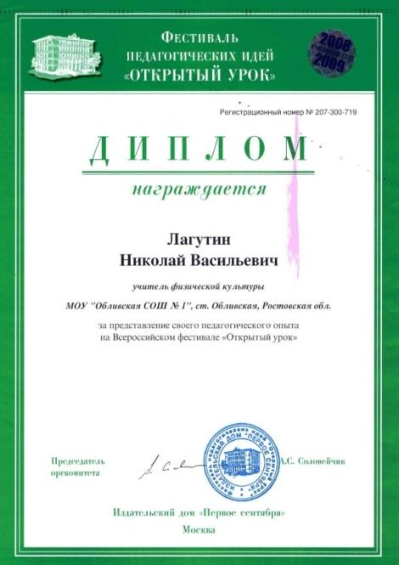

В среднем и старшем звене большое внимание уделяю теоретическим сведениям по теме урока, беседам о роли в жизни человека утренней гимнастики, особое значение придаю домашним заданиям. Для этого я прошу учащихся завести дневник результатов. В этом дневнике учащиеся в течение месяца каждый день записывают свои результаты по таким видам, как прыжок в длину с места, поднимание туловища за 30 секунд, наклон вперед из положения сидя ноги врозь, бег 1000 метров, сгибание и разгибание рук в упоре лежа и подтягивание на перекладине. Чтобы проверить, выполняют ли эти задания учащиеся, я в течение месяца выборочно прошу учащихся предоставить мне «Дневник результатов» и проверяю на практике достоверность записанного в дневнике. Таким образом, ребята готовятся к «Президентским соревнованиям». Все это мне помогает для быстрого отбора учащихся к тем или иным соревнованиям.
Пожалуй, самое трудное в преподавании физической культуры - выставление оценок. Какие критерии взять за основу, чтобы объективно оценить каждого учащегося? Над этими проблемами «ломают» головы не один год и не один учитель. Оценка по физической культуре отличается от оценки по другим школьным предметам. При выставлении ее следует учитывать 3 вида деятельности: когнитивную (теоретические знания), двигательную (умение выполнять физические упражнения и действия) и организационную (умение организовать и провести спортивно - оздоровительную работу). Добиваюсь, чтобы оценка была справедливой, гибкой, а для этого учитываю и мнение одноклассников, и самооценку ученика, и реальные достижения, успехи его во временном промежутке, то есть прироста результатов, иногда ставлю оценку «авансом», стимулируя детей к росту, и они «отрабатывают аванс» в дальнейшем обучении. Использую тесты различного типа. Уровень физической подготовленности и уровень здоровья оцениваются по результатам всех тестов. За каждый тест начисляется столько очков, сколько выполнено повторений упражнения или преодолено в беге метров. Заключение об общем уровне физической подготовленности составляется на основании суммирования набранных очков.
Каждый учащийся, зная свой результат, естественно, стремится перейти в более высокую группу. И вот здесь начинают действовать критерии оценки результатов успеваемости учащихся (выполнение домашнего задания и итоговый прирост результатов). Каждый учащийся, получая домашнее задание, конкретно знает, какое количество упражнений он должен сделать, чтобы улучшить свой результат. Здесь проявляется самостоятельность учащегося, а это главный путь к регулярным занятиям физическими упражнениями. И последний критерий действует, когда учащиеся: в конце четверти получают итоговую оценку. Сравниваю все выполненные нормативы, выявляю прирост. Если результаты положительные, учащиеся переводятся в более высокую группу физической подготовленности.
В каждой конкретной ситуации выставляю оценки с учетом всех перечисленных критериев и обращаю внимание на психологический настрой, активность и старательность ученика, его самооценку. Категорически против отрицательных оценок, добиваюсь, усвоения всеми учащимися минимума содержания образовательной области, стимулирую учащихся в оценивании и при условии их участия в различных соревнованиях и занятиях в секциях ДЮСШ.

Позитивная динамика учебных достижений обучающихся за последние три года.
Показатели
Позитивная динамика уровня обученности.
2006-2007 | 100℅
2007-2008 | 100℅
2008-2009 | 100℅

Позитивная динамика качества обученности.
2006-2007 | 77 ℅
2007-2008 | 87 ℅
2008-2009 | 90 ℅

График динамики качества знаний и обученности.

Чтобы привлечь учащихся к систематическим занятиям и повысить интерес к ним, я в начале каждого учебного года разрабатывало план внеклассных спортивных соревнований, который утверждается администрацией школы. До учащихся доводится информация о соревнованиях, в которых они могут принять участие, и система начисления баллов за участие.

Системa начисления баллов:
- за участие в школьных соревнованиях, каждый участник получает по 5 баллов (не зависимо от занятого места), если же занимают призовые места - по 8 баллов;
- за участие в районных соревнованиях участники получают в свой актив по 10 баллов; если участники занимают призовые места - по 15 баллов;
- за участие в областных соревнованиях участники получают 20 баллов; если участники занимают призовые места, то получают по 25 баллов. После завершения учебного года подсчитываются баллы. Что это даёт?
Во-первых, участники, набравшие 100 баллов и более, награждаются грамотами за активное участие во внеклассных мероприятиях по физической культуре. Во-вторых, участники стремятся как можно больше участвовать в различных школьных соревнованиях (повышается массовость). В-третьих, участники полностью раскрывают свои таланты в отдельных видах (на уроках это не удаётся). И, в-четвёртых, участники, участвуя в соревнованиях, приобретают популярность среди сверстников, своим примером пропагандируя здоровый образ жизни. Радует каждый маленький успех, пусть незначительная, но победа.

Секцию по легкой атлетике, которую веду три раза в неделю, посещают 18 человек, все они активные участники соревнований по этому виду спорта на уровне школы, района, области. За последние три года прослеживается положительная динамика, например, в районных соревнованиях «Шиповка юных»: 2007 - 1 место, 2008 - 1 место, 2009 – 1 место; зональные соревнования 2007- 1 место, 2008 – 1 место , 2009 – 1 место; областные соревнования 2007– 3 место.

А также в районной лёгкоатлетической эстафете «Обливская миля»: 2007 – 3 место, 2008 – 1 место, 2009 – 1 место.

На протяжении многих лет в Обливском районе проходит спартакиада школьников. Я готовлю учащихся к соревнованиям по шахматам, волейболу, футболу. Считаю, что подготовка проходит на должном уровне, так как она приносит положительные результаты:

Волейбол: районные соревнования 2007 – 2 место, 2008 - 3 место, 2009 - 2 место.

Шахматы: районные соревнования 2007 – 1 место, 2008 – 1 место, 2009 – 1 место; зональные соревнования 2007– 4 место, 2008 -3 место.

Футбол: районные соревнования 2007– 1 место, 2008 – 1 место, 2009 – 3 место; зональные соревнования 2007 – 2 место.

С целью формирования сборных команд для участия в районных соревнованиях на протяжении всего учебного года провожу внутришкольные соревнования по шахматам, волейболу, футболу, лёгкой атлетике.
В нашей школе стало доброй традицией ежегодное проведение предметного месячника по физической культуре, в котором я всегда принимаю активное участие. В 2008-2009 учебном году во время проведения месячника мною были подготовлены и проведены следующие мероприятия: открытые уроки в 7 классах по волейболу; в 10-11 классах конкурс электронных приложений к уроку в виде мультимедийных презентаций на тему « О, спорт - ты мир!»; для учащихся 1 классов весёлые старты «Зимние виды спорта».
С 2003 года являюсь руководителем РМО учителей физической культуры. Под моим руководством на заседаниях методических объединений, практикумах, в процессе изучения и обобщения передового опыта учителей, мастер-классах в течение 2008-2009 учебного года РМО учителей физической культуры продолжило работу над проблемой «Совершенствования системы физического воспитания, как обязательного условия повышения адаптированного резерва и ресурсности школьников». В течение года состоялось четыре заседания РМО, на которых рассматривались проблемы совершенствования физкультурно-оздоровительной работы в общеобразовательной школе. Заседания обычно проходят в форме круглого стола, что позволяет активизировать мыслительную деятельность педагогов и раскрыть их творческий потенциал. РМО учителей физической культуры тесно сотрудничает с Комитетом по физической культуре и спорту Администрации района.
В этом учебном году в Обливском районе впервые проводилась Олимпиада для школьников по физической культуре, которая прошла на базе ФОКа МОУ «Обливская СОШ 2». В ней приняли участие более 40 учащихся 9-11 классов, победители и призёры школьных этапов Всероссийской олимпиады школьников. Соревнования прошли на высоком уровне. Мною к Олимпиаде были подготовлены 12 учащихся, с которыми я занимался конкурсными испытаниями, состоящими из заданий практического характера по разделам: волейбол, футбол, лёгкая атлетика, а также изучал тестовые вопросы для теоретико-методических заданий. В итоге трое из них стали победителями и пятеро призёрами Олимпиады.

За весь период преподавательской деятельности я накопил немалый опыт, которым делюсь с начинающими педагогами (да и со всеми коллегами) и делаю это охотно. Выступал на родительском собрании с проблемой «Влияние физических упражнений на организм школьника»; неоднократно выступал с докладом по этой проблеме перед учителями школы на педсовете, перед коллегами, на районном Методическом объединении учителей физической культуры. Мой опыт обобщался среди учителей района по проблеме «Особенности проведения уроков физической культуры с девушками старших классов». Со своим опытом по проблеме «Здоровьесберегающие технологии в школе» выступал с докладом на семинаре директоров школ района, на совещаниях учителей физической культуры школы, района.
Делился опытом по проведению уроков в классе с ослабленным здоровьем детей; по проблеме применения информационных технологий в преподавании физической культуры. В этом году учащиеся (Кадермаева Елена, 11 «А» класс и Гапоненко Анастасия, 10 «А» класс) под моим руководством участвовали во Всероссийском Фестивале исследовательских и творческих работ учащихся «Портфолио», представив свои электронные презентации на тему «Донские спортсмены на олимпиаде в Пекине», и были награждены Дипломами Фестиваля.
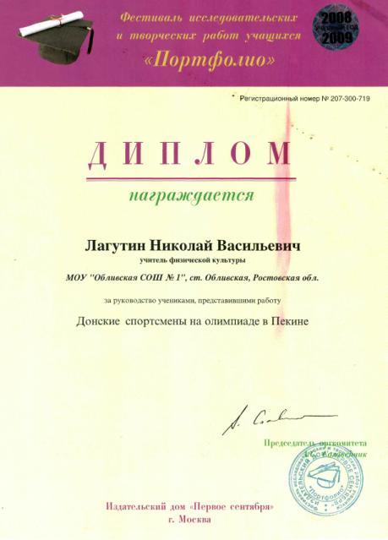

Своей активной жизненной позицией стремлюсь подавать положительный пример для учеников. Ежегодно принимаю участие в соревнованиях по лёгкой атлетике в областной сельской спартакиаде Дона.
Постоянно самосовершенствуюсь, ежегодно принимая участие в профессиональных конкурсах. В 2002 году стал лауреатом конкурса «Учитель года – 2002» на муниципальном уровне. В 2006 году награждён Почётной грамотой, как Победитель конкурса лучших учителей Российской Федерации в Приоритетном национальном проекте «Образование». В рамках проведения муниципального конкурса «Учитель года – 2009» в конкурсе «Портфолио» занял второе место. Награждён кубком и благодарственным письмом Отдела по физической культуре и спорту Администрации Обливского района за подготовку команды к спартакиаде школьников Обливского района в 2008-2009г.
Мне всегда радостно видеть здоровых, сильных и умелых детей. Условием для достижения этого, по моему твердому убеждению, является последовательное решение в процессе обучения образовательных, воспитательных и оздоровительных задач. Принципиально важным считаю создание у учащихся установки на активное приобщение к физической культуре и спорту, включение в процесс самообразования, подготовку к выполнению нормативных требований.
Надеюсь, что физкультура и спорт очень скоро займут достойное место в жизни, возрождаясь с новой силой в связи с политикой государства в этой области. Уверен, что это непременно «оздоровит» нашу нацию, избавит от тяжких недугов, решит страшные проблемы века, поможет в нашем обществе воплотить законы добра и справедливости.

